4月9日值周瞭望台1
亮点展示
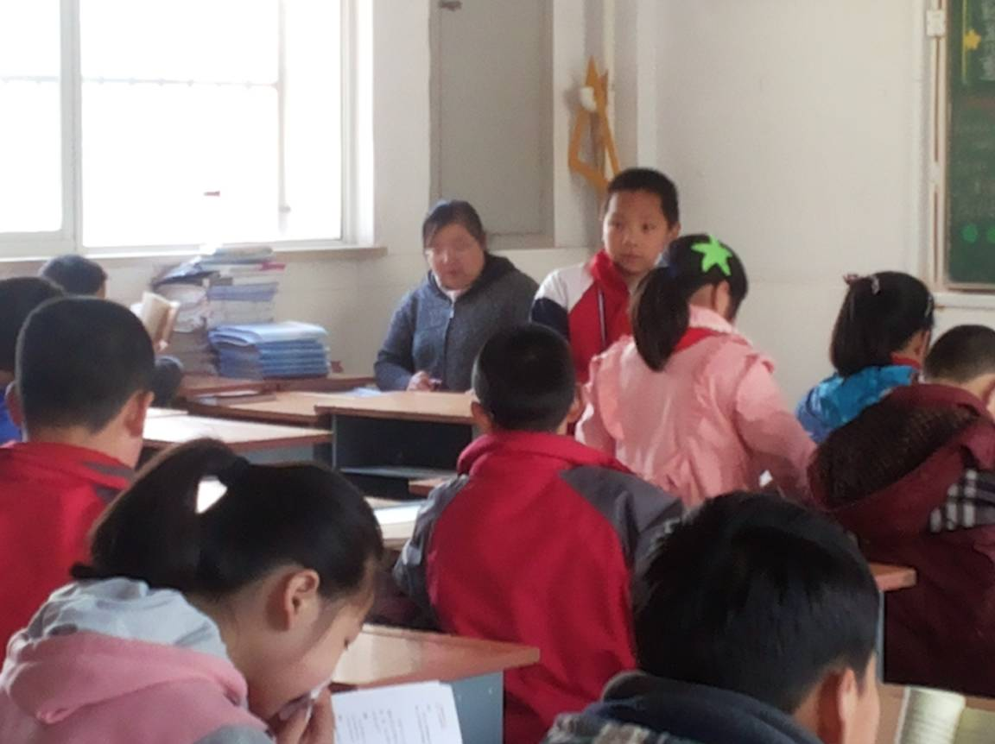
韩老师每天早晨都第一时间进班批改作业
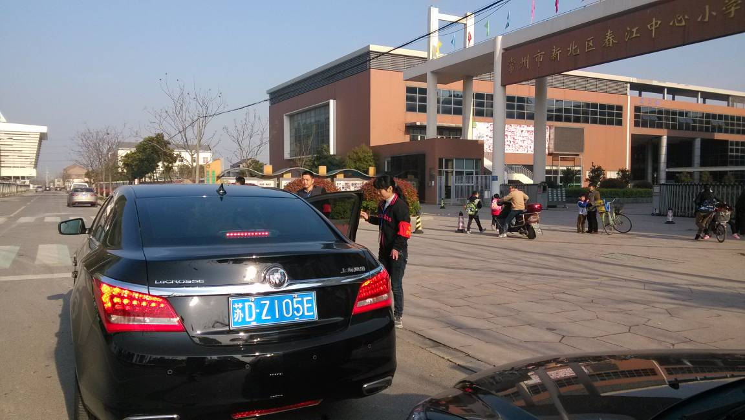
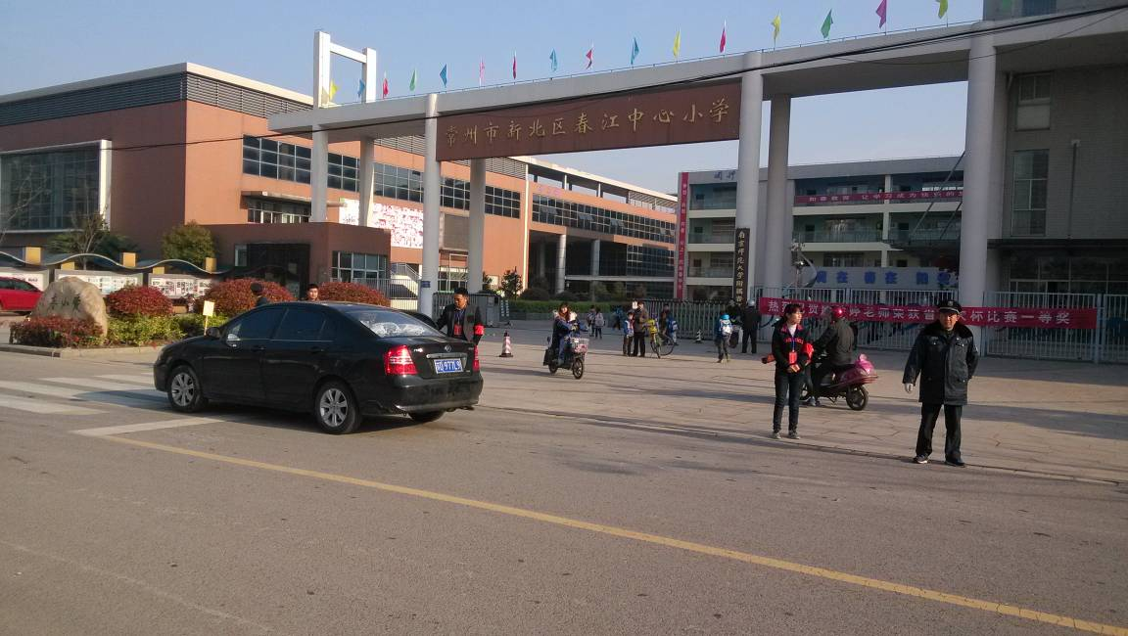
早晨，家长义工认真负责，是一道亮丽的风景线

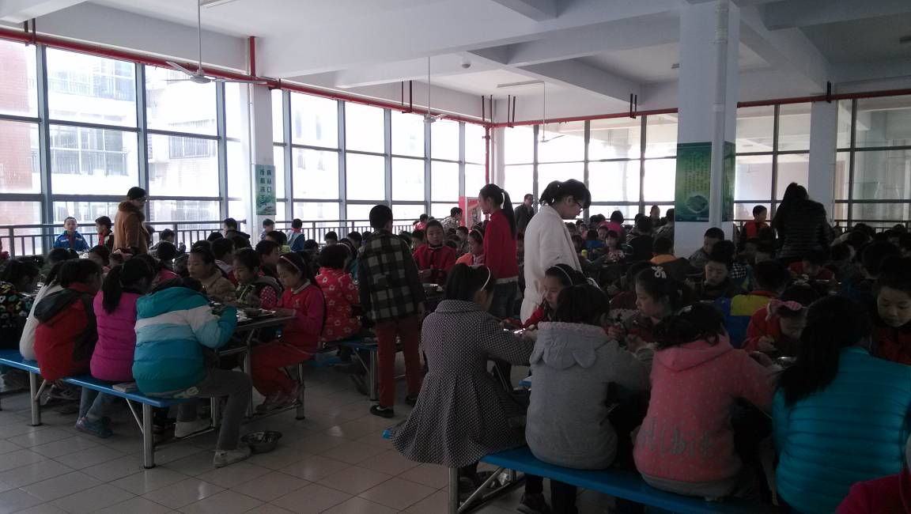

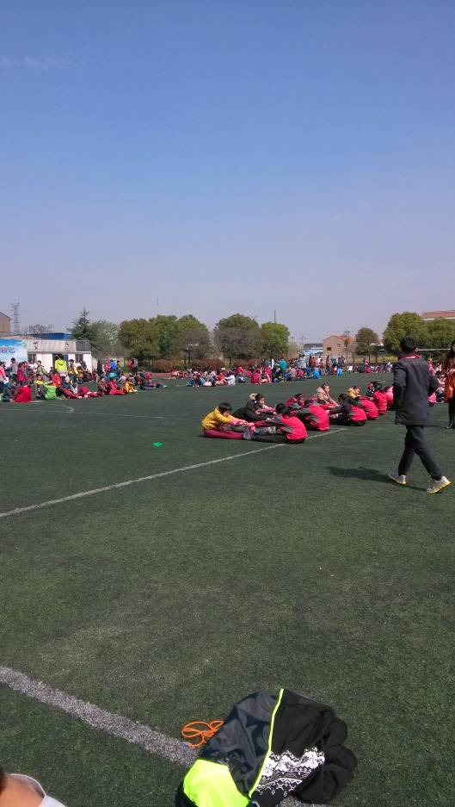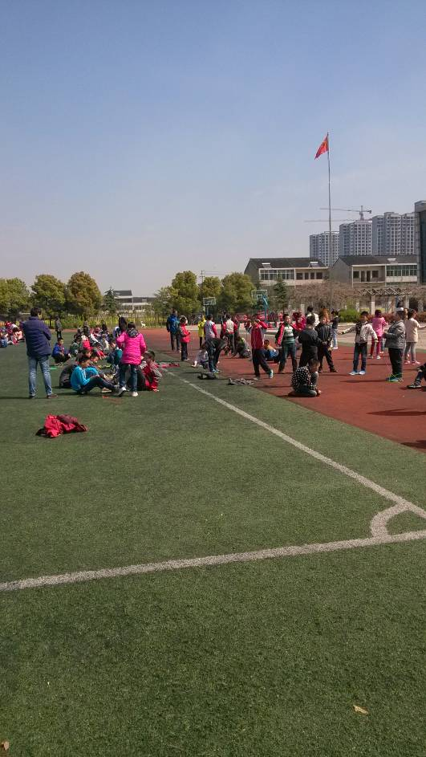
大课间，全校师生齐上阵，体育锻炼身体好！

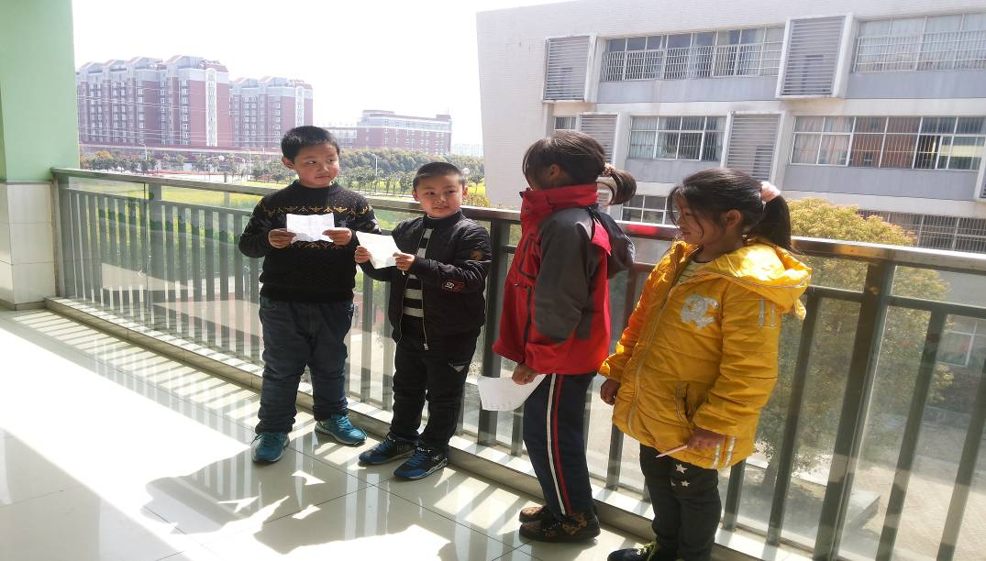
四（1）班的学生午饭后积极排练如春舞台的节目，很辛苦！
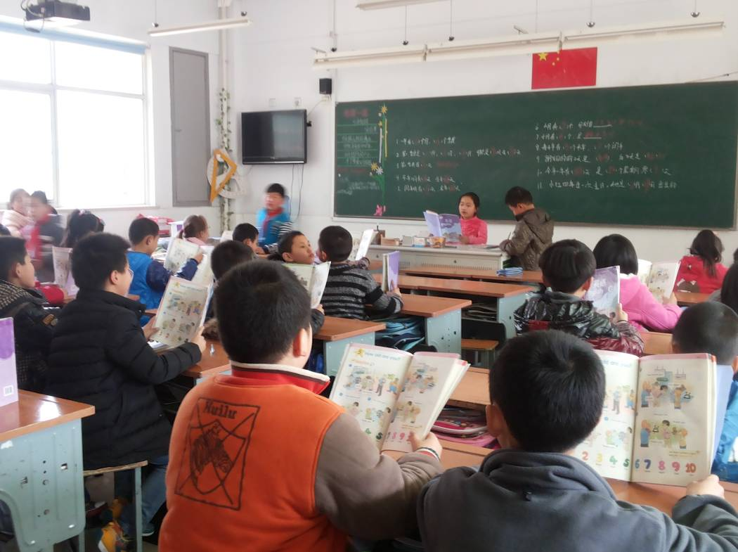
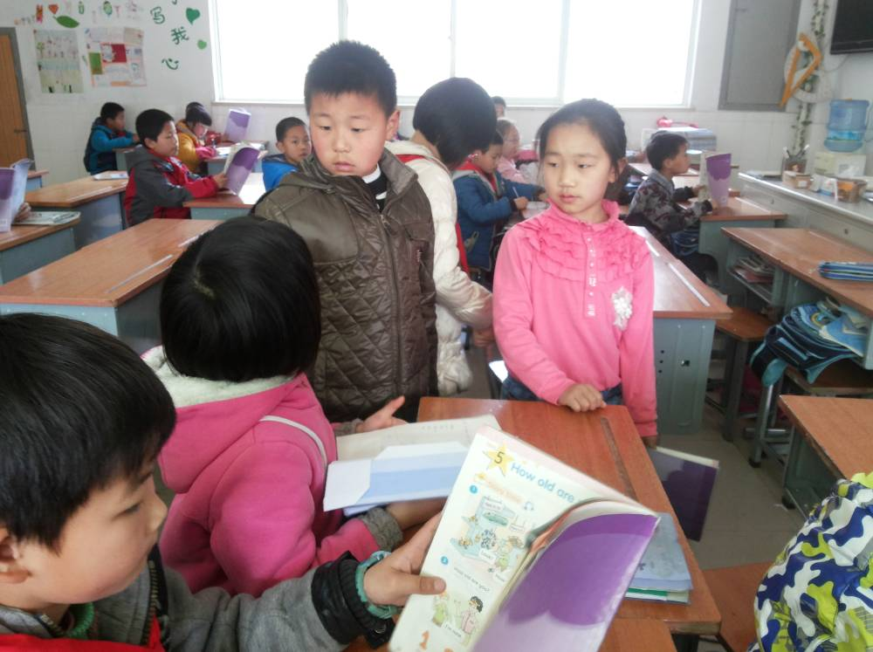
三（5）班的值日班长午饭后积极组织学生读书，并且跟不遵守纪律的同学当面沟通

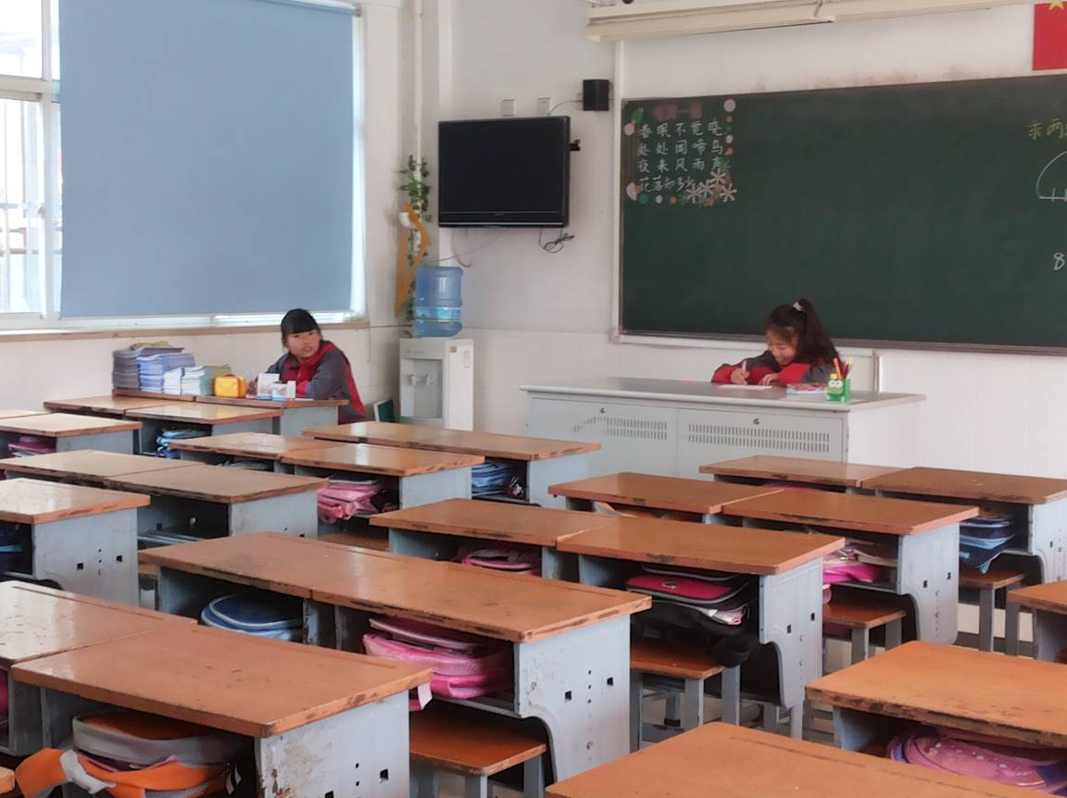
五（3）班的大姐姐们一吃完饭就来到一年级的教室等待孩子们
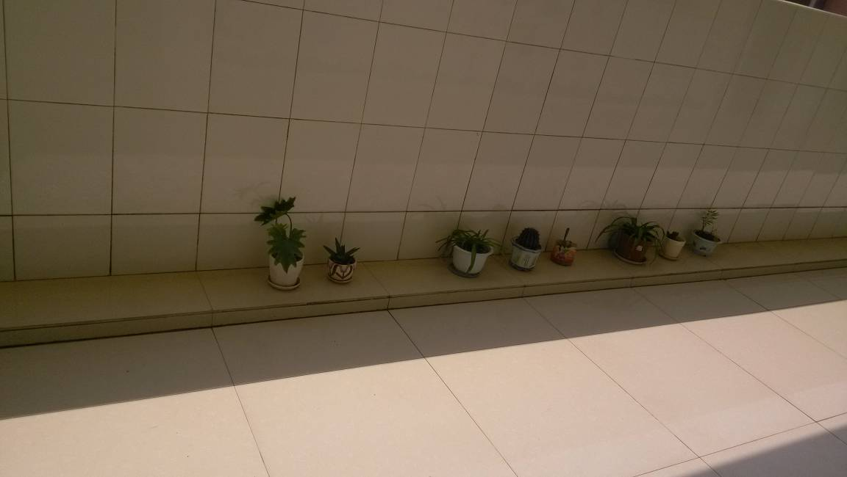
三（2）班阳台上的绿植最多最旺盛！

